Ubuntu Server 24.04
RAM: 4096 MB
DISK: 40 GB

hostname: mailserver
username: labadmin
password: labadmin123
ip:192.168.1.61
dns: mailserver.lab.local

ssh windows → ubuntu server
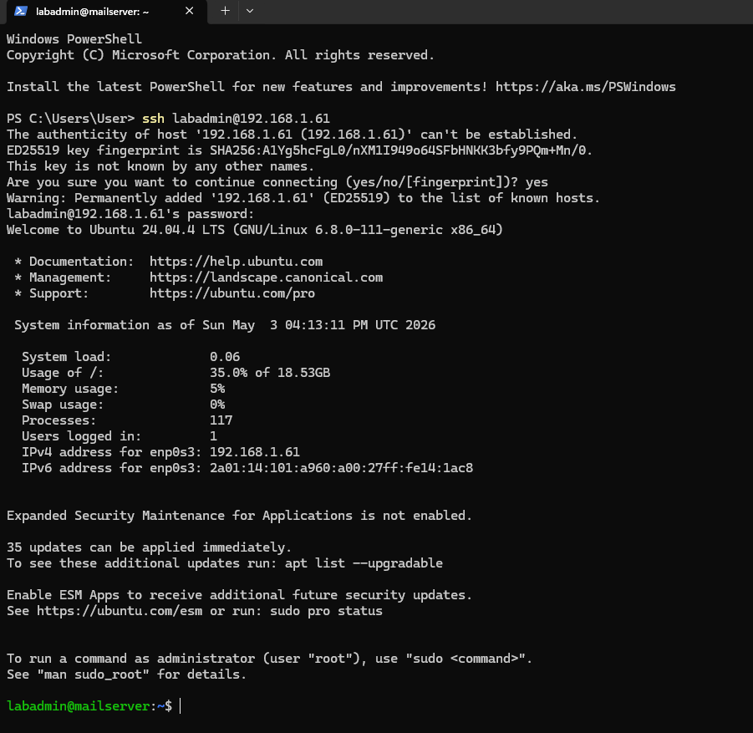
.

IP estático servidor para o DNS e Thunderbird
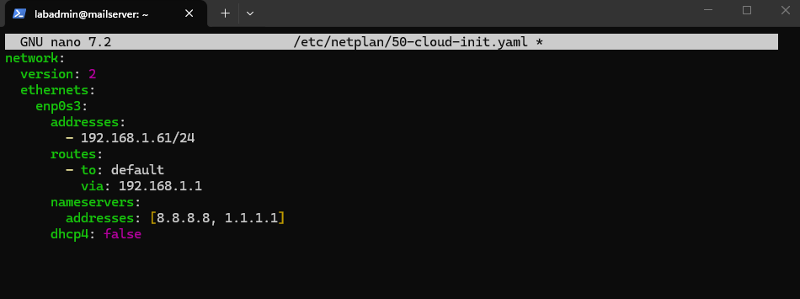
.
Adicionar local dns ficheiro hosts server
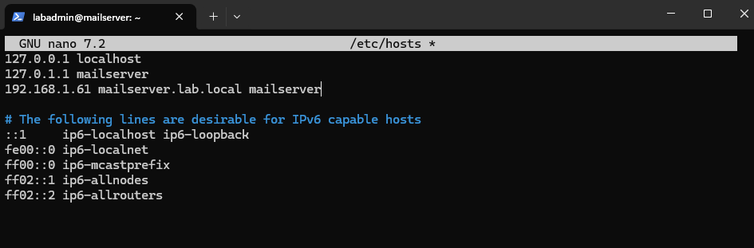
.
Ficheiro hosts do windows



